
Rozpis
Poháru ČNS mládeže
2015


Vydala: KM ČNS
Schválil: Výkonný výbor ČNS

Platnost od: 12. 2. 2015




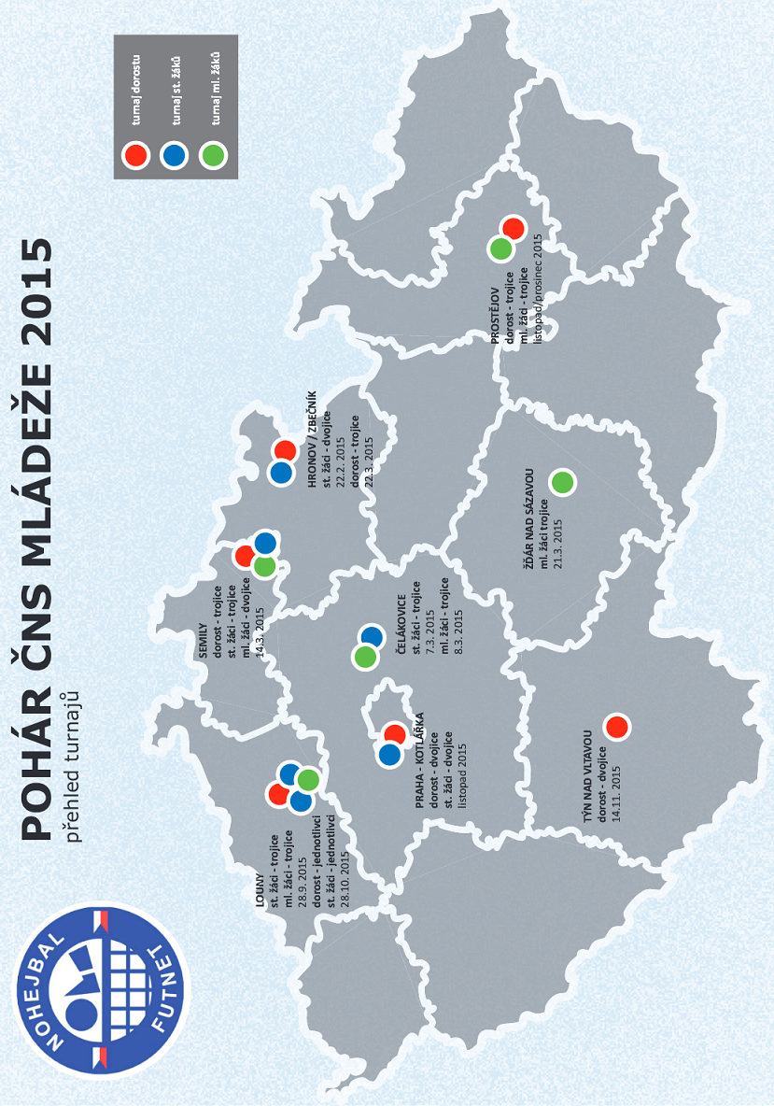
Obsah:
1 SPOLEČNÁ USTANOVENÍ 4
1.1 Působnost rozpisu 4
1.2 Název soutěže a kategorie 4
1.3 Nadřízené a související předpisy 4
1.4 Řídící orgán soutěže 4
1.5 Pořadatel 5
1.6 Typ soutěže 5
1.7 Účastníci 5
1.8 Hodnocení celkové 5
1.9 Ceny celkové 6
1.10 Náklady 6
2 Ustanovení pro jednotlivé turnaje 6
2.1 Termíny, místa konání a druhy hry jednotlivých turnajů 6
2.2 Přihlášky na turnaj 7
2.3 Účastníci turnaje 7
2.4 Hrací systém turnaje 8
2.5 Námitky a odvolání 8
2.6 Hodnocení 8
2.7 Ceny 9
2.8 Sankce 9
3 Závěrečná a přechodná ustanovení 9
3.1 Výklad dokumentu 9
3.2 Platnost dokumentu 9

SPOLEČNÁ USTANOVENÍ

Působnost rozpisu
Tento Rozpis Poháru ČNS mládeže (dále jen Rozpis) je platný pro jednorázové turnaje zařazené do této soutěže.

Název soutěže a kategorie
„Pohár ČNS dorostu“ „Pohár ČNS starších žáků“ „Pohár ČNS mladších žáků“
„Pohár ČNS mládeže“ (turnaj zahrnující min. dvě výše zmíněné kategorie)
Jednotlivé turnaje soutěže mohou nést pořadatelem stanovený název, vždy však musí být uváděn současně s názvem soutěže.

Nadřízené a související předpisy
- Stanovy ČNS vč. dodatků (dále jen Stanovy)
- Pravidla nohejbalu vč. dodatků (dále jen Pravidla)
- Soutěžní řád ČNS vč. dodatků (dále jen SŘ)
- Disciplinární řád ČNS vč. dodatků (dále jen DŘ)
- Termínový kalendář ČNS

Upřesnění Pravidel
- soutěž je možné sehrát v hale či tělocvičně, ve které do minimálního herního prostoru zasahuje stavební prvek nebo část vybavení či zařízení haly, které samo o sobě ve spojení s dispozicí haly je schopno ovlivnit regulérnost hry jen s velmi malou pravděpodobností. Dále v tělocvičnách či hale schválené řídícím orgánem soutěže.
- schváleným míčem je typ BN 5012S, BN 5022S pro dorost a starší žáky a BN 5032 pro mladší žáky od firmy Gala a.s.
- hraje se na 1 dopad míče - singly a na 2 dopady míče - dvojice a trojice, dále 2 dopady míče singl mladších žáků a 3 dopady míče dvojice a trojice mladších žáků
- zápas se hraje na 2 sety nebo 2 vítězné sety ve skupinovém hracím systému, na 2 vítězné sety ve vyřazovacím hracím systému
- rozhodčí řídí zápasy v jednotném úboru v bílé košili/polokošili a černých dlouhých/krátkých kalhotách
- v rámci propozic mohou být povoleny změny související s pravidly UNIF, viz Pravidla bod 11.1

Řídící orgán soutěže
Řídící orgán soutěže je Komise mládeže ČNS.
Hlavní povinnosti řídícího orgánu
- vyhodnocovat celou soutěž
- zaslat pořadateli schválené propozice do 1 týdne ode dne obdržení návrhu propozic a tyto poté zveřejnit na stránkách ČNS
- delegovat vedoucího každého turnaje
- po splnění povinnosti pořadatele, zabezpečit zaslání 5.000,- Kč za každou pořádanou kategorii na účet pořadatele. Podmínkou vyplacení příslušné částky je účast minimálně 4 sestav v turnaji pro každou kategorii ze 4 různých oddílů.
- Kontrolovat řádné dodržování rozpisu jednotlivých zápasů

Pořadatel
ČNS zmocněný subjekt k uspořádání příslušného turnaje. Rozhoduje o všech záležitostech, které nejsou vyhrazeny předpisy ČNS některému orgánu ČNS. Pro účely přesného popisu soutěže vydává propozice soutěže.
Pořadatel získá navíc zvláštní finanční odměnu 1000,- Kč v případě startu zahraniční sestavy.

Hlavní povinnosti pořadatele
- zaslat řídícímu orgánu nejpozději 4 týdny před konáním turnaje propozice dle vzoru ke schválení (pokud řídící orgán nerozhodne jinak)
- obsadit post vedoucího turnaje
- uspořádat turnaj v rozsahu dle propozic a dle povinností vyplývajících z tohoto rozpisu
- zabezpečit minimálně dva licencované rozhodčí
- po ukončení turnaje odeslat zprávu o průběhu turnaje, zahrnující minimálně zhodnocení turnaje, účast, dvě fotografie, krátké pojednání o průběhu a reakce medailistů (podklady pro článek na Nohecmagazín) na emailovou adresu info@nohejbal.org. Dále přiložit výsledky (kompletní tabulky a play off) a prezenční listinu obsahující jméno, příjmení, rok narození a registrační číslo ČNS všech hráčů a jméno přítomného trenéra/doprovodné osoby.

Typ soutěže
Seriál jednorázových turnajů, jehož vyhodnocení probíhá:
- samostatně za každý z turnajů, vypsaných pro kategorii jednotlivců, dvojic nebo trojic
- kumulativně za celkové výsledky v seriálu

Účastníci
a) všechna družstva, která se zúčastní minimálně jednoho turnaje zařazeného do Poháru ČNS mládeže.
b) mladší žáci - každý hráč, který se zúčastní minimálně jednoho turnaje zařazeného do Poháru ČNS mládeže. Klubová sestava je tvořena jednotlivými hráči (i z jiných oddílů) pro každý turnaj s jednou podmínkou - minimálně jeden hráč musí být členem startujícího oddílu.

Podmínky účasti
- Startují hráči uvedení na elektronické soupisce ČNS roku 2015. Při zjištění neoprávněného startu hráče je dané sestavě kontumován výsledek a udělena pokuta dle bodu 2.8.
- Na 1. Turnaj st. žáků ve Zbečníku 22. 2. 2015 je udělena výjimka. Z důvodu termínu zveřejnění rozpisu může startovat i družstvo bez. el. soupisky. Sestavy startují na zodpovědnost vedoucích týmů. Bude provedena kontrola totožnosti hráčů a jejich pozdějšího uvedení na el. soupisku družstva. Při zjištění neoprávněného startu hráče bude dané sestavě kontumován výsledeka udělena pokuta dle bodu 2.8.
c) mladší žáci - Startují hráči s uzamčenou kartou v registru hráčů (po zaplacení registračního poplatku). Podmínkou startu je předložení registračního průkazu.
d) V případě uspořádání turnaje pro více kategorií zároveň, je povinností oddílů, jež startují současně ve více kategoriích, zabezpečit dostatečný počet hráčů tak, aby byly jejich sestavy schopné odehrát souběžně všechna utkání. Pokud pořadatel nevyužije práva dle bodu 2.3.5, může hráč startovat ve více kategoriích zároveň, ale pouze v roli střídajícího hráče, na jehož přítomnost či nepřítomnost nebude během turnaje v rozpisu pořadí zápasů brána zřetel.

Hodnocení celkové
a) umístění družstev je dáno součtem získaných bodů ze všech turnajů. Při stejném počtu získaných bodů rozhoduje získané nejlepší umístění, je-li shodné ze všech turnajů, rozhoduje druhé (při shodném poté další) nejlepší umístění, je-li shodné ze všech turnajů, rozhoduje los.
b) mladší žáci – umístění hráče je dáno součtem získaných bodů ze všech turnajů. Při stejném počtu získaných bodů rozhoduje získané nejlepší umístění, je-li shodné ze všech turnajů, rozhoduje druhé (při shodném poté další) nejlepší umístění, je-li shodné ze všech turnajů, rozhoduje los.

Ceny celkové
Zajišťuje ČNS. Oceněno bude nejlepší družstvo v každé kategorii pohárem a tři nejlepší družstva finanční odměnou ve výši 3.000,- (1. místo), 2.000,- (2. místo) a 1.000,- (3.místo). Družstva, která se zúčastnila (a turnaj řádně dokončila) minimálně jednou sestavou všech turnajů zařazených do poháru (v dané kategorii), nebo maximálně na jednom turnaji absentovala, si rovnoměrně rozdělí finanční odměnu ve výši 40.000,- * (pro všechny kategorie dohromady). Počet sestav není rozhodující. V kategorii mladších žáků vzniká nárok na finanční odměnu jen těm družstvům, která se stanoveného počtu turnajů účastnila pouze hráči z vlastního oddílu.
* podle dotace MŠMT a schváleného rozpočtu ČNS. Upraveno dodatkem Rozpisu PČNS.

Náklady
Družstva startují v soutěži na vlastní náklady.

Ustanovení pro jednotlivé turnaje

Termíny, místa konání a druhy hry jednotlivých turnajů

Pohár ČNS dorostenců
Termín místo druh hry
14. 3. 2015 Semily trojice
22. 3. 2015 Hronov/Zbečník trojice
28.10. 2015 Louny jednotlivci
14.11. 2015 Týn nad Vltavou dvojice
listopad 2015 Kotlářka dvojice
listopad/prosinec Prostějov trojice (+vyhlášení)

Pohár ČNS starších žáků
Termín místo druh hry
22. 2. 2015 Hronov/Zbečník dvojice
7. 3. 2015 Čelákovice trojice
14. 3. 2015 Semily trojice
28. 9. 2015 Louny trojice
28. 10. 2015 Louny jednotlivci
listopad 2015 Kotlářka dvojice

Pohár ČNS mladších žáků
Termín místo druh hry
8. 3. 2015 Čelákovice trojice
14. 3. 2015 Semily dvojice
21. 3. 2015 Žďár nad Sázavou trojice
28. 9. 2015 Louny trojice
listopad/prosinec Prostějov trojice (+vyhlášení)

Přesné místo konání, termín přihlášek, čas prezentace a začátku turnaje určí pořadatel v propozicích. Řídící orgán soutěže si vyhrazuje právo upravit počet turnajů formou dodatku Rozpisu.

Přihlášky na turnaj

Přihláška
Zájemci o start na turnaji jsou povinni zaslat přihlášku pořadateli v termínu dle propozic turnaje.

Účastníci turnaje

Počet a profil účastníků
Na každém turnaji:
- mají právo startovat sestavy reprezentace ČR (dorost)
- startuje sestava pořadatele
- startují pouze oddílové sestavy - s výjimkou sestav reprezentace ČR
- startuje počet sestav dle propozic
- mohou startovat zahraniční sestavy pouze členských zemí UNIF nebo EFTA (přihláška musí být potvrzena příslušným národním nohejbalovým svazem)
- v kategorii mladších žáků mohou startovat smíšené sestavy dle bodu 1.7.1 c

Trenéři reprezentačního družstva ČR musí oznámit vedoucímu mateřského družstva nominaci hráče do svého výběru nejpozději 15 dnů před termínem přihlášek na turnaj.

Priority pro účast
Vedoucí turnaje musí při obsazení turnaje dodržet níže uvedené podmínky (sestupně):
Kategorie starších žáků:
- 1 sestava každého z přihlášených družstev
- druhá sestava pořadatele
- dvě sestavy zahraničních účastníků
- tuzemští či zahraniční účastníci - počet omezen pouze maximálním počtem sestav *
* V případě překročení kapacity turnaje rozhoduje o přijetí sestavy STK ČNS ve spolupráci s KM ČNS. Pro účast druhých a dalších sestav oddílu se bude přihlížet k výsledkům ročníku 2014 (MČR, PČNS).
Kategorie dorostenců:
- reprezentační družstvo ČR (max. 2 sestavy)
- 1 sestava každého z přihlášených družstev
- druhá sestava pořadatele
- dvě sestavy zahraničních účastníků
- tuzemští či zahraniční účastníci - počet omezen pouze maximálním počtem sestav *
* V případě překročení kapacity turnaje rozhoduje o přijetí družstva STK ČNS ve spolupráci s KM ČNS. Pro účast druhých a dalších sestav oddílu se bude přihlížet k výsledkům ročníku 2014 (BDL, MČR, PČNS)

Prezentace
Sestava je povinna se prezentovat v minimálním počtu hráčů pro daný druh hry v určenou dobu, stanovenou propozicemi turnaje (včetně trenéra, vedoucího, nebo zodpovědné osoby). Součástí prezentace je předložení pro soutěž platné elektronické soupisky a průkaz totožnosti či registrační průkaz.

Startovné
Startovné na turnaji stanoví propozice, činí max. 300,- Kč za sestavu a náleží pořadateli.

Právo pořadatele
Je v kompetenci pořadatele turnaje, zamezit startu hráče ve více věkových kategoriích současně. Tato skutečnost však musí být uvedena v propozicích turnaje.

Hrací systém turnaje
Hrací systém každého turnaje navrhuje v propozicích (v limitech stanovených Rozpisem) každého turnaje pořadatel a po jeho schválení je navržený systém pro daný turnaj závazný. Vedoucímu turnaje je vyhrazeno právo změny hracího systému v den konání turnaje ze závažných důvodů (neúčast více přihlášených sestav, technické a další důvody dle Pravidel).
Musí být provedeno nasazení min. jedné sestavy do každé ze základních skupin. O tom, které sestavy budou nasazeny, rozhoduje vedoucí turnaje. Právo být mezi nasazenými mají sestavy trenéra ČR.
Závěrečná část turnaje se hraje systémem play off. Musí být stanoveno každé pořadí do 4. místa a dále umístění na 5-8 místě.
Čas uzávěrky prezentace nesmí být dříve, než v 8 hodin, čas ukončení turnaje nesmí překročit 19 hodinu (před volným dnem), resp. 18 hodinu (před pracovním dnem) příslušného dne.

Vložené prvky turnaje
Na začátku každého turnaje pořadatel zorganizuje zahajovací nástup, na kterém jsou všichni účastníci seznámeni s propozicemi a dalšími náležitostmi turnaje. Hráči jsou povinni dostavit se v jednotném sportovním úboru.
V průběhu turnaje může pořadatel zorganizovat pro všechny nebo vybrané účastníky (např. postupující do vyřazovací části) oficiální zahájení. Hráči jsou povinni dostavit se v jednotném sportovním úboru. Na konci turnaje pořadatel zorganizuje závěrečný nástup s předáváním cen.
Během turnaje mohou být mezi jednotlivé zápasy vloženy sportovně – kulturní prvky (exhibice, divácká soutěž, tombola apod.).

Námitky a odvolání
Námitky v souladu s ustanovením SŘ nejpozději do 15 minut od události. Řeší je delegovaný vedoucí turnaje na základě ústního nebo písemného podání námitky vedoucím, trenérem nebo kapitánem družstva. Námitka musí být doložena vkladem 200 Kč v hotovosti. Odvolání – viz. DŘ.

Hodnocení
1. místo | 60 bodů
2. místo | 48 bodů
3. místo | 42 bodů
4. místo | 30 bodů
5-8. místo | 15 bodů
Družstvo získává počet bodů podle umístění, které obsadí jeho sestava. V případě družstev startující se dvěma a více sestavami, je počet bodů proveden následovně: počet bodů získaných nejlépe umístěnou sestavou, plus body za umístění druhé nejlépe umístěné sestavy podělené dvěma, plus body za umístění třetí nejlépe umístěné sestavy podělené třemi, atd. V případě umístění více sestav jednoho oddílu na 5-8.místě se umístění sestav bere jako nestejné. V případě necelých bodů jsou body sestavy zaokrouhlovány směrem nahoru.
V případě účasti hráče v reprezentační sestavě, se získaný počet bodů přiděluje v poměru mezi příslušná družstva hráčů sestavy - u dvojic 1/2 získaných bodů, u trojic 1/3 získaných bodů (včetně náhradníků).

mladší žáci - hodnocení jednotlivých hráčů
1. místo | 16 bodů (každý hráč sestavy)
2. místo | 12 bodů (každý hráč sestavy)
3. místo | 8 bodů (každý hráč sestavy)
4. místo | 6 bodů (každý hráč sestavy)
5.-8. místo | 3 body (každý hráč sestavy)
9.-16. místo | 1 bod (každý hráč sestavy)

Ceny
Zajišťuje pořadatel. Oceněny budou minimálně 3 nejlepší sestavy. Konkrétní údaje jsou uvedeny v propozicích turnaje. Hráči oceněných sestav jsou povinni se zúčastnit vyhlášení vítězů v jednotném sportovním úboru.

Sankce
- pokuta za neoprávněný start každého hráče na turnaji 500,- Kč
- nepřipuštění sestavy k účasti při:
- nedostavení se k prezentaci s platnou elektronickou soupiskou (družstva z ČR) či neprokázání totožnosti hráčů
- nedostavení se k prezentaci ve stanoveném min. počtu hráčů pro daný druh hry
- v případě zjištění konzumace alkoholických nápojů hráči
- v případě zjištění konzumace alkoholických nápojů hráčů po skončení vlastní účasti na turnaji, ale před ukončením turnaje - nepřipuštění hráče ke startu na následujícím turnaji
- nárok na ceny ztrácí oceněná sestava, jejíž hráči se nezúčastní vyhlášení v jednotném sportovním úboru
Pokuty jsou splatné do 30 dnů od data rozhodnutí STK o uložení pokuty na účet ČNS číslo 1722408504/0600. ČNS do 14 dnů ode dne obdržení pokuty, odešle vybrané pokuty na účet pořadatele. Družstvo, které neuhradilo pokuty v termínu, nebude řídícím orgánem soutěže připuštěno k účasti na dalším turnaji.

Závěrečná a přechodná ustanovení
Ostatní tímto rozpisem neupravované věci se řídí podle platných nadřízených dokumentů.

Výklad dokumentu
Výklad jednotlivých ustanovení tohoto dokumentu přísluší VV ČNS.

Platnost dokumentu
Tento dokument je platný dnem 12. února 2015. Ruší se platnost všech předchozích rozpisů Poháru ČNS těchto věkových kategorií a jejich dodatků.

V Praze dne 5. února 2015
Michal Hostinský v.r. Kamil Kleník v.r.
Předseda KM Prezident ČNS

